Отчёт о тестировании
Скрипт анализа данных студентов student_analyzer.sh

Цель и условия проверки
Проверить доступные команды скрипта для анализа фамилий, посещаемости и досье студентов, а также подтверждение удаления досье с созданием резервной копии. Проверка выполнена в Git Bash на Windows с данными лабораторной работы labfiles-3-26, группа A-06-04.
Дата проверки: 7 ноября 2026 года. Проверяющий: Тагиров.

Результаты
Проверка | Ожидаемый результат | Фактический результат | Статус
Справка help | Вывод перечня команд | Отображены longest, missed, avg, dossier, delete и help. | Пройдено
longest A-06-04 | Студент с максимальной длиной фамилии | Surovtsev-ButovA; длина фамилии — 15 символов. | Пройдено
missed A-06-04 | Пропуски по найденным предметам | Найдены файлы двух предметов; выведены номера пропусков студентов. | Пройдено
avg A-06-04 | Средняя посещаемость | 73,81%: 558 отметок присутствия из 756. | Пройдено
dossier KarpovaVG | Текст досье студента | Досье найдено и выведено. | Пройдено
delete KarpovaVG | Удаление после подтверждения YES | Досье удалено; создана копия KNames.log.bak. | Пройдено

Вывод
Все шесть проверок завершились ожидаемым выводом по представленным снимкам экрана. Для команды avg зафиксирован результат 73,81%. Для delete подтверждено удаление досье после ввода YES и создание файла резервной копии. Независимая ручная сверка всех отметок посещаемости с исходными файлами в рамках этой проверки не выполнялась.

Приложение Скриншоты результатов
Рисунок 1. Справка скрипта
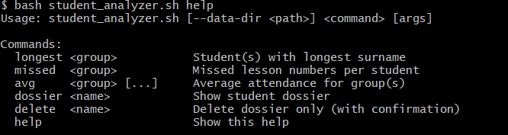
Рисунок 2. Поиск студента с самой длинной фамилией
Рисунок 3. Список пропущенных занятий по группе A-06-04
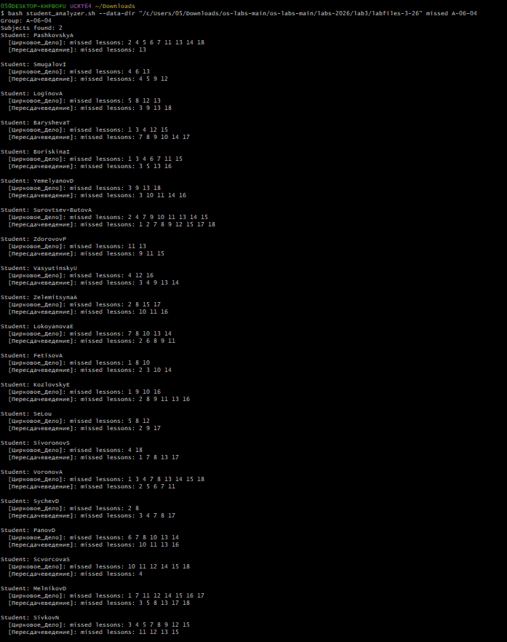

Рисунок 4. Средняя посещаемость группы A-06-04
Рисунок 5. Вывод досье KarpovaVG
Рисунок 6. Удаление досье и создание резервной копии


